2016年4月高等教育自学考试全国统一命题考试
数据结构 试卷
(课程代码02331)
本试卷共8页。满分l00分。考试时间l50分钟。
考生答题注意事项：
1．本卷所有试题必须在答题卡上作答。答在试卷上无效，试卷空白处和背面均可作草稿纸.
2．第一部分为选择题。必须对应试卷上的题号使用2B铅笔将“答题卡”的相应代码涂黑。
3．第二部分为非选择题。必须注明大、小题号，使用0．5毫米黑色字迹签字笔作答。
4．合理安排答题空间．超出答题区域无效。
第一部分 选择题
一、单项选择题(本大题共l5小题，每小题2分，共30分)
在每小题列出的四个备选项中只有一个是符合题目要求的，请将其选出并将“答题卡”
的相应代码涂黑。未涂、错涂或多涂均无分。
1.下列选项中，属于非线性数据结构的是
A.队列 B.栈 C.二叉排序树 D.线性表
2.瑞士计算机科学家沃思教授曾指出：算法+数据结构=程序。这里的数据结构指的是
A.数据的逻辑结构和存储结构 B.数据的线性结构和非线性结构.
C.数据的紧凑结构和非紧凑结构 D.数据的顺序结构和链式结构
3.线性表顺序存储时，逻辑上相邻的两个数据元素，其存储地址
A.—定相邻 B.—定不相邻 C.不一定相邻 D.可能不相邻
4.数据元素1,2,3,4,5依次入栈，则不可能得到的出栈序列是
A.4,5,3,2,1 B. 1,2,3,4, 5 C. 4,3,5, 1,2 D.5,4 3,2, 1
5.设顺序表首元素A[0]的存储地址是4000,每个数据元素占5个存储单元,则元素 A[20]的起始存储地址是
A.4005 B.4020 C.4100 D.4105
6.广义表A=(a,（b,c, (e,f)))，函数head(head(tail(A)))的运算结果是
A. a B. b C. c D. e
7.设髙度为h的二叉树中，只有度为0和2的结点，则此类二叉树包含的结点数至少是
A.2h B.2h-l C.2h+l D.h+1
8.一棵非空二叉树T的前序遍历和后序遍历序列正好相反,则T—定满足
A.所有结点均无左孩子 B.所有结点均无右孩子
C.只有一个叶子结点 D.是一棵满二叉树
9.设图的邻接矩阵A如下所示。各顶点的度依次是
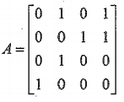
A. 1,2,1,2 B. 2,2,1, 1 C. 3,4,2,3 D. 4, 4, 2, 2
10.无向图G如题10图所示，从顶点a开始进行深度优先遍历，下列遍历序列中，正确的是
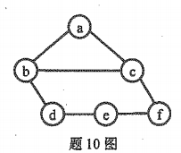
A. a, b, e, c, d, f B. a, c, f,e,d, b C.a, c,b, e,f,d D.a, e, d, f, c,b
11.设带权连通图G中含有n(≥1)个顶点，下列关于g的最小生成树T的叙述中,正确的是
A.T中可能含有回路 B. T中含有图g的所有边
C. T是唯一的，且含有n-1条边 D. T可能不唯一，但权一定相等
12.若要求对序列进行稳定的排序，则在下列选项中应选择
A.希尔排序 B.快速排序 C.直接插入排序D.直接选择排序
13.下列排序算法中，空间复杂度最差的是
A.归并排序 B.希尔排序 C.冒泡排序 D.堆排序
14.下列排序算法中，初始数据有序时，花费的时间反而更多的算法是
A.插入排序 B.冒泡排序 C.快速排序 D.希东排序
15.对线性表L进行二分查找时,要求L必须满足
A.以顺序方式存储 B.以顺序方式存储，且数据元素有序
C.以链接方式存储 D.以链接方式存储，且数据元素有序
第二部分 非选择题
二、填空题 (本大题共l0小题，每小题2分，共20分)
请在答题卡上作答。
16．线性表(a₁，a₂，…，a_{n})中，除_______外，每个元素都有唯一的直接前趋。
17．指针P指向单链表中某个结点，在P所指结点后插入指针s所指的结点，正确的操作序
列是_______。
18．设Push，、Pop分别表示人栈和出栈操作，x=10，y=20，z=30。依次进行下列操作：
Push(y)、Push(z)、Push(z)、X=Pop()、Y=Pop()，x,y的值分别是_______。
19．广义表L=(a，(b，e，(e，f，g，h)))，head(L)= _______。
20．设树T的度为3，其中度为1、2和3的结点个数分别为3、2和1，则T中叶子结点的个数为_______。
21．由一棵二叉树的后序遍历序列和_______遍历序列可以唯一确定该二叉树。
22．在有n个顶点的无向图中，任一顶点的度不大于_______。
23．借助于一个栈来实现的图的遍历算法是_______。
24. 若有向图中存在拓扑排序序列，则该图一定不存在_______。
25．已知关键字序列为{66，82，25，51，98，108}，一趟二路归并排序的结果为
_______。
三、简答题(本大题共4小题，每小题5分。共20分)
请在答题卡上作答。
26．已知n阶对称矩阵A的元素为a_{i,j}(0≤i，j≤n一1)，采用“按行优先”将下三角部分的元素(含主对角线)保存在一维数组sa中，且约定元素a_{0,0}保存在sa[0]中，元素a_{i,j} (≤i，j≤n-1)保存在sa[k]中，请给出由下标i，j计算下标k的计算公式。
27.己知二又树T如题27图所示。
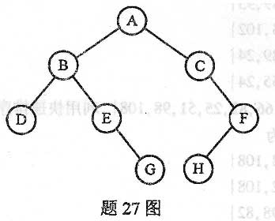
请问答下列问题：
(1)画出该二叉树对应的森林。
(2)写出对森林进行前序遍历的遍历序列i
28．题28图所示为一棵含2个关键字的3阶B树T。现将关键字序列{40，60，70，20，10}依次插入到T中，画出每插入一个关键字后得到的树型。
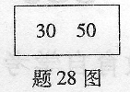
29．给定无向带权连通图G如题29图所示，从顶点v₀开始，使用普里姆(Prim)算法，求G
的最小生成树T。请回答下列问题。
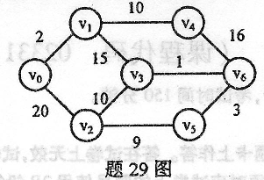
(1)画出最小生成树T。
(2)计算T中各边权值之和。
四、算法阅读题(本大题共4小题，每小题5分，共20分)
请在答题卡上作答。
30．请写出下列程序段的输出结果。
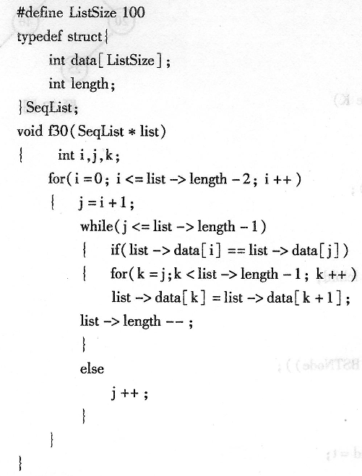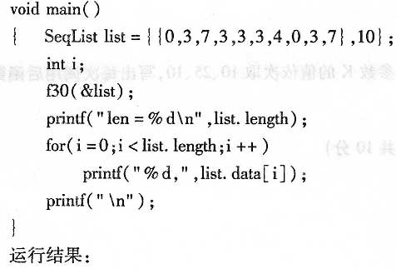
31．己知存储稀疏矩阵三元组表的类型定义如下：
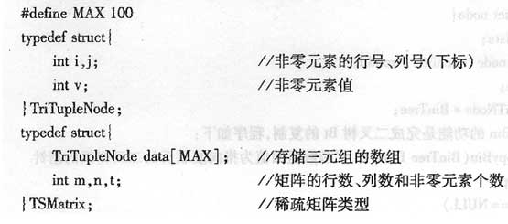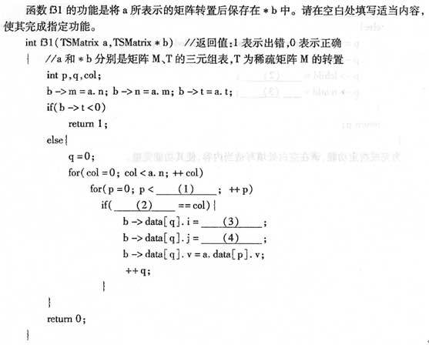
32．已知二叉树的二叉链表类型定义如下：
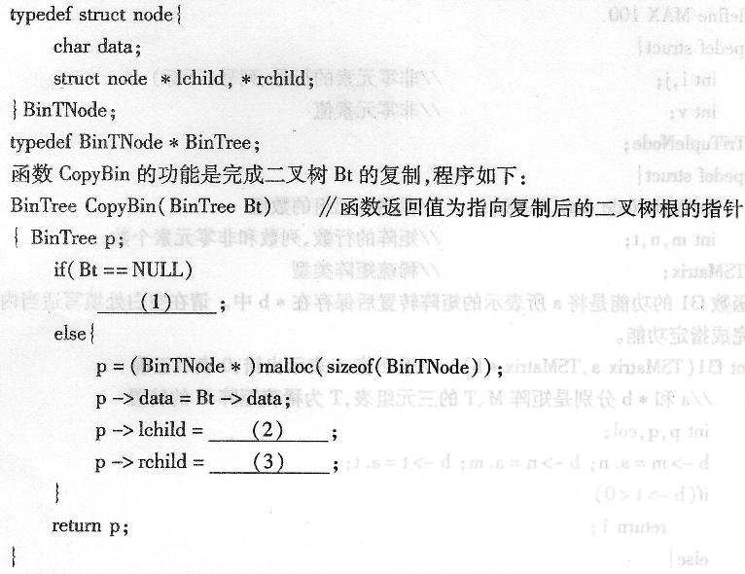
为完成指定功能，请在空白处填写适当内容，使其功能完整。
33．函数f33的参数t指向题33图所示的二叉排序树的根，阅读程序，回答下列问题。
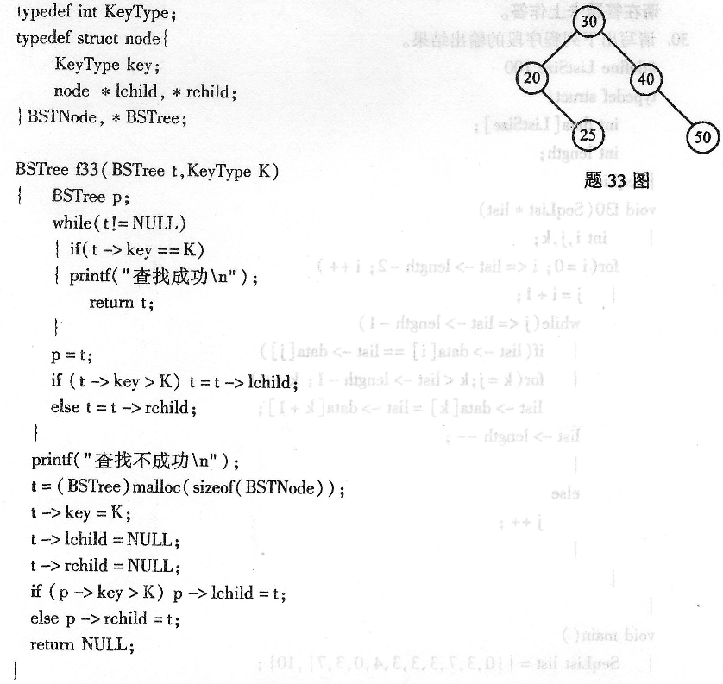
(1)若连续3次调用函数f33，参数K的值依次取10、25、10，写出每次调用后函数的输
出结果；
(2)说明函数f33的功能。
五、算法设计题(本大题共l小题。共l0分)
请在答题卡上作答。
34．已知顺序表SeqList定义如下：
typedef struct{
KeyType key；
InfoType otherinf0；
}RecType：
typedef RecType SeqList[MAXSIZE+1]；
编写函数，用冒泡排序法将n个元素的待排序列R按关键字降序排序。函数原型为：
int f34(SeqList R，int n)。
